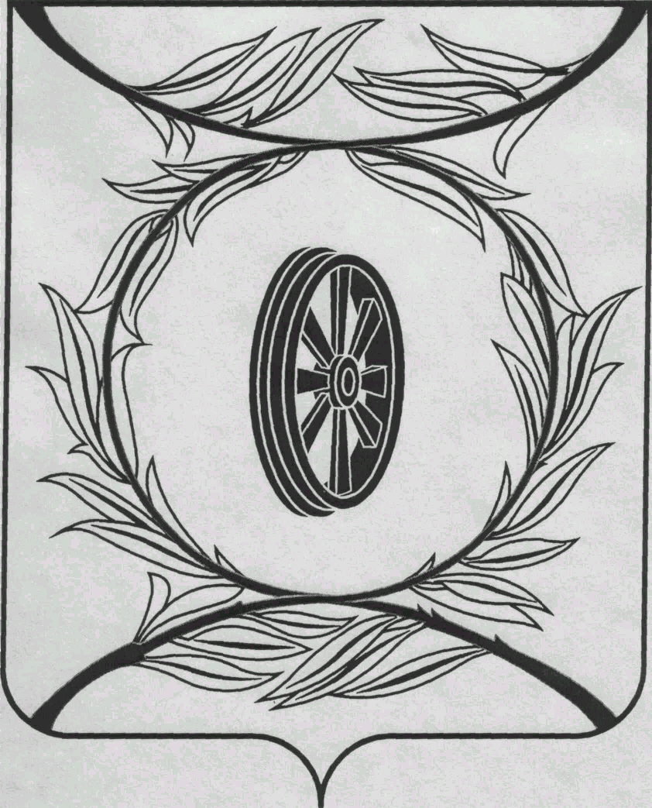  СОБРАНИЕ ДЕПУТАТОВ  КАРТАЛИНСКОГО  МУНИЦИПАЛЬНОГО РАЙОНА  457351, Челябинская область  город Карталы, улица Ленина, 1  телефон/факс : (835133) 2-20-57  от 24 января 2020 года №16  телефон : (835133) 2-28-90  от ____ января 2014 года №_____ | Депутатам Собрания депутатов,  Приглашённым

Направляю Вам повестку 69-го внеочередного заседания Собрания депутатов Карталинского муниципального района, которое состоится 27 января 2020 года в 14-00 часов местного времени в большом зале администрации Карталинского муниципального района. Прошу не планировать командировки и другие мероприятия в этот день:

- Об отмене конкурса по отбору кандидатур на должность главы Карталинского муниципального района (М.Ф.Бакатнюк).
- О внесении изменений в Положение о порядке проведения конкурса по отбору кандидатур на должность главы Карталинского муниципального района (М.Ф.Бакатнюк).

Председатель Собрания депутатов
Карталинского муниципального района В.К.Демедюк

